Index.html

1.최근 자료실 등록 현황

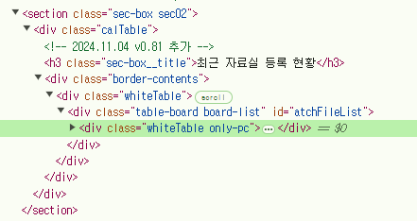

Table 태그 감싸고 있는

<div class="whiteTable only-pc"> 삭제

2. sh_s_bar_fr_002_공지사항_모달.html

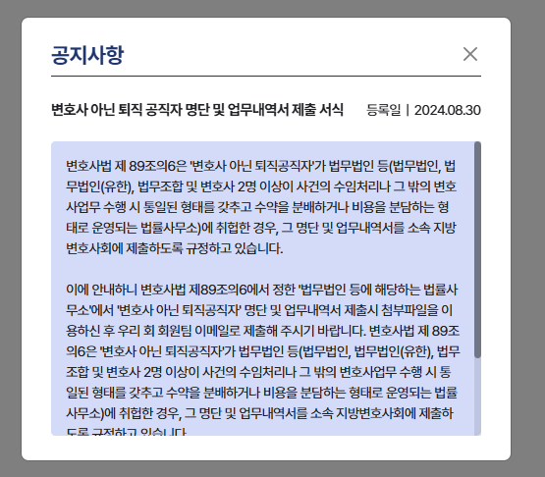

신규 공지사항 팝업 작업 완료

3.소송복대리 의뢰하기 팝업

팝업이 html이 전반적으로 수정되어 전체적으로 교체 해야 될 것 같습니다.

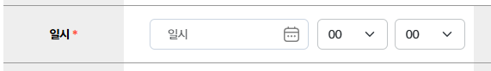

뒤에 두칸 삭제

------

팝업 html 중

<div class="modal-dialog modal-dialog-centered modal-xl"> 부분

<div class="modal-dialog modal-dialog-centered"> class 수정